北京邮电大学
物 理 实 验 报 告
班号 2019211310 姓名 胡天欣 学号 2019211455 实验日期 2020.5.25
实验名称 霍尔效应实验
实验目的：理解霍尔效应的原理，学会用霍尔元件测量磁场，判断霍尔元件电导率和载流子类型，计算
载流子的浓度和迁移速度，学习使用对称测量法消除附加效应的影响
实验原理与操作步骤[基本物理思想、实验设计原理、物理公式及其意义、电路图（光路图）等；主要操作步骤]
基本物理思想：对称测量法
实验设计原理：霍尔效应
物理公式及其意义：；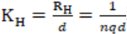；I：电流；B：磁场；d：薄片厚度；n：载流子浓度
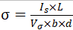：材料的电导率
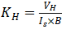：霍尔元件灵敏度
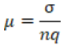：迁移率
电路图：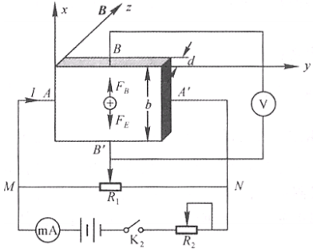
主要操作步骤：
1.连接电路
2.霍尔效应测试仪调零并测试
3.在零磁场下测量$V_{σ}$
4.保持不变，选取一系列的值，测量并记录实验数据
5.保持不变，选取一系列的值，测量并记录实验数据
6.处理数据
实验仪器名称：QS-H霍尔效应组合仪（电磁铁，霍尔样品和样品架，换向开关和接线柱），小磁针，
测试仪
实验数据记录
一、在零磁场下测量$V_{σ}$的值：
在零磁场下，当I_{S}=0.1mA时，霍尔元件上DE之间的电势差$V_{σ}$ (单位:mV) 15.29 ；
记录霍尔片参数： L(DE之间距离)=__2.904mm，宽b= 3.872mm _，厚度d= 0.4984mm 。
二、测量霍尔元件的$V_{H}$—Is特性曲线: 移动霍尔元件片使其处于磁场最大处。保持电路中
的励磁电流Im=0.45A不变,调节工作电流Is从0.5 mA增加到4.5mA,每隔0.5mA测量相应
的霍尔电压值$V_{H}$（单位：mV）。
此时励磁电流大小Im= 0.45 (A)，励磁线圈的系数：μ_{m}·n = 5150 （ Gs/A ），计算电磁线圈的磁场大小为B=μ_{m}·n·Im= 0.232 (T)。注：1T=10⁴ Gs
Is/mA | V(+Im、+I_{S}) | V(-Im、+I_{S}) | V(+Im、-I_{S}) | V(-Im、-I_{S}) | $$V_{H}$$
I_{S}=0.5mA | 1.66mV | -1.65 | -1.68 | 1.67 | 1.67
I_{S}=1.0mA | 3.33 | -3.32 | -3.35 | 3.34 | 3.34
I_{S}=1.5mA | 5.00 | -4.99 | -5.01 | 5.00 | 5.00
I_{S}=2.0mA | 6.66 | -6.65 | -6.68 | 6.67 | 6.67
I_{S}=2.5mA | 8.33 | -8.32 | -8.35 | 8.34 | 8.34
I_{S}=3.0mA | 10.00 | -9.99 | -10.01 | 10.00 | 10.00
I_{S}=3.5mA | 11.66 | -11.65 | -11.68 | 11.67 | 11.67
I_{S}=4.0mA | 13.33 | -13.32 | -13.35 | 13.34 | 13.34
I_{S}=4.5mA | 15.00 | -14.99 | -15.01 | 15.00 | 15.00

实验过程截图贴至此处（包括实验装置连线图，实验时间，电流表、电压表对应上表中任意
1次的测量值）
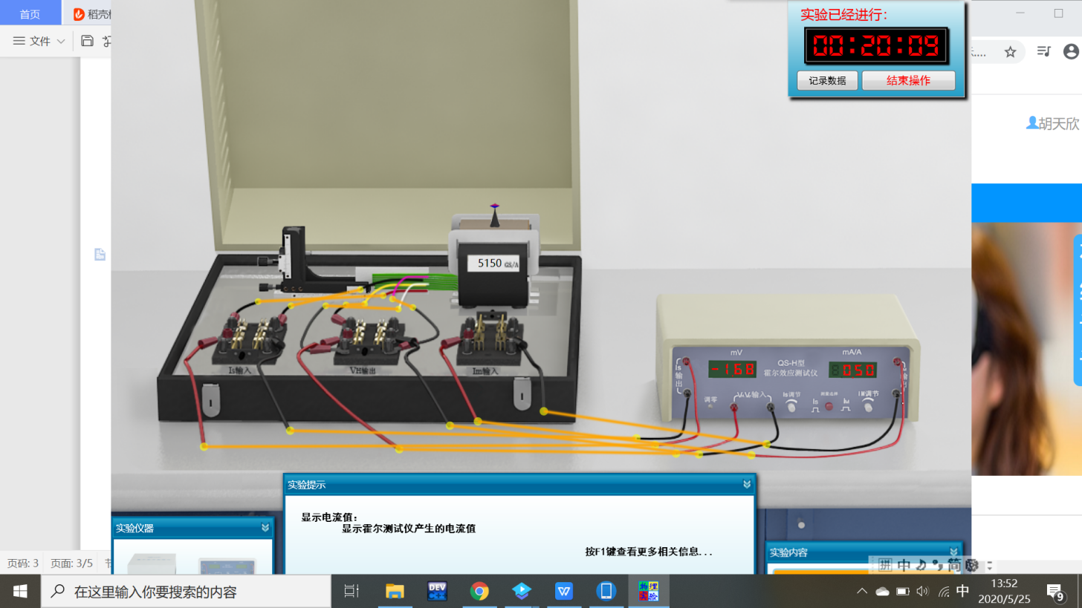

三、测量霍尔元件的$V_{H}$— Im 曲线: 移动霍尔片使其处于磁场最大处。保持电路中的工作
电流Is=4.5mA不变,调节励磁电流Im从0.05 A增加到0.45A,每隔0.05A测量相应的霍尔
电压值（单位：mV）。
此时工作电流大小Is= 4.5 (mA)。
 | V(+Im、+I_{S}) | V(-Im、+I_{S}) | V(+Im、-I_{S}) | V(-Im、-I_{S}) | $$V_{H}$$
Im =0.05A | 1.55 | -1.54 | -1.55 | 1.54 | 1.55
Im =0.10A | 3.23 | -3.22 | -3.24 | 3.23 | 3.23
Im =0.15A | 4.91 | -4.90 | -4.92 | 4.91 | 4.91
Im =0.20A | 6.59 | -6.58 | -6.60 | 6.59 | 6.59
Im =0.25A | 8.27 | -8.26 | -8.27 | 8.27 | 8.27
Im =0.30A | 9.94 | -9.94 | -9.97 | 9.96 | 9.95
Im =0.35A | 11.64 | -11.63 | -11.65 | 11.64 | 11.64
Im =0.40A | 13.32 | -13.31 | -13.33 | 13.32 | 13.32
Im =0.45A | 15.00 | -14.99 | -15.01 | 15.00 | 15.00

四、判断霍尔元件的载流子类型（请填P或N） 型（选做，自行设计实验步骤）
五、数据处理要求：
1.计算材料的电导率$σ=\frac{I_{s}×L}{V_{σ}×b×d}$;
2.绘制霍尔元件的$V_{H}$—Is曲线，图解法求出斜率，计算霍尔元件灵敏度$K_{H}=\frac{V_{H}}{I_{s}×B}$；
3.绘制霍尔元件的$V_{H}$—Im曲线，并讨论；
4.计算霍尔元件的载流子浓度$n=\frac{1}{K_{H}dq}$。（选做）
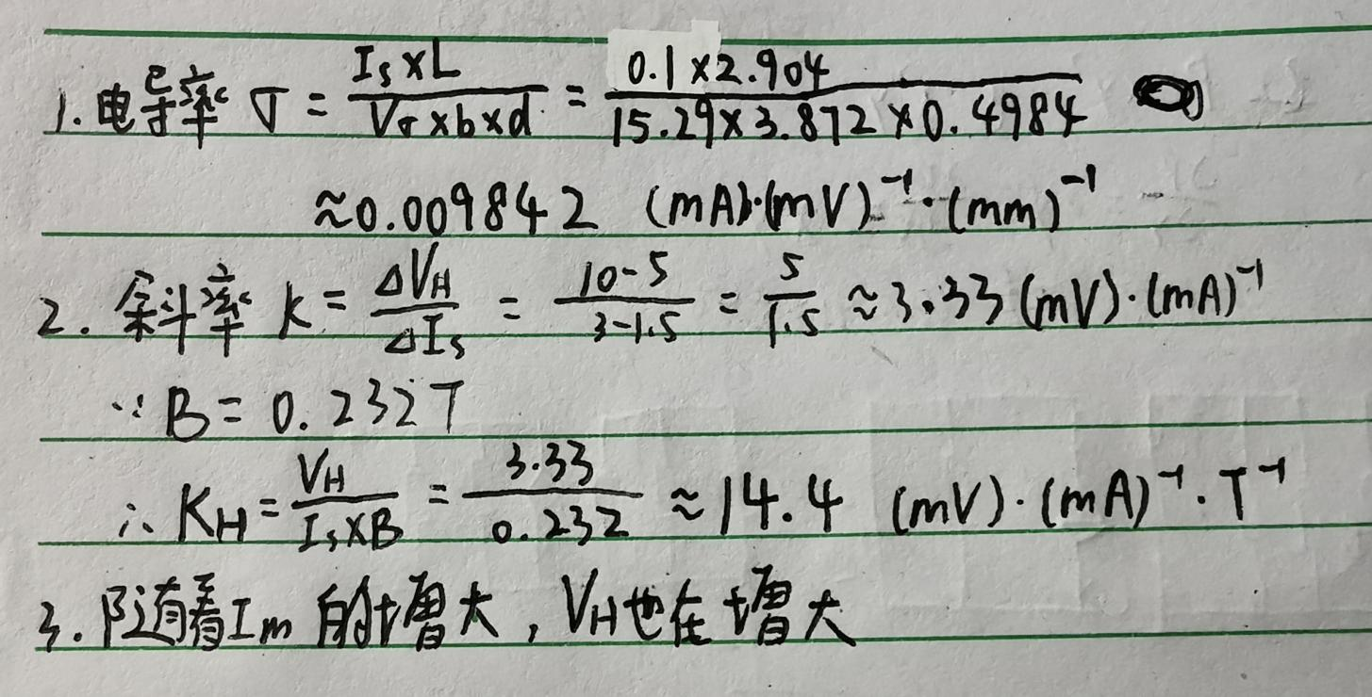
回答问题：
1.为什么霍尔元件要选用半导体材料制作？为什么霍尔元件通常做成薄片状？
霍尔系数:K=1/(n*q)式中,n为载流子密度,一般金属中载流子密度很大,所以金属材料的霍尔系数系数很小,霍尔效应不明显; 而半导体中的
载流子的密度比金属要小得多,所以半导体的霍尔系数系数比金属大得多,能产生较大的霍尔效应，故霍尔元件不用金属材料而是用半导体。
霍尔元件灵敏度Kh=Rh(霍尔系数)/d(厚度)，所以越薄，霍尔元件灵敏度越高
2.如何判断实验中所用的霍尔元件是N 型还是P 型半导体材料？
用左手定则，磁场方向穿过手心，四指方向为电流方向，拇指为电场方向，拇指指向负电荷一侧，此时为P型半导体，空穴型。若方向正
好相反，则为N型半导体，也是电子型。

